**ГОСУДАРСТВЕННОЕ БЮДЖЕТНОЕ ПРОФЕССИОНАЛЬНОЕ ОБРАЗОВАТЕЛЬНОЕ УЧРЕЖДЕНИЕ**

**«ВЛАДИКАВКАЗСКИЙ КОЛЛЕДЖ ЭЛЕКТРОНИКИ»**

**ОТЧЕТ ПО ПРОИЗВОДСТВЕННОЙ ПРАКТИКЕ**

ПМ.01 «Разработка модулей программного обеспечения для компьютерных систем»

09.02.07 «Информационные системы»

Выполнил студент ____________ *Гусов А.Х-Б.* Группа *ИС1-19*

подпись Ф.И.О.

Руководитель ____________ *Такаев З.И.*

подпись Ф.И.О.

г. Владикавказ

2021 г.

**СОДЕРЖАНИЕ**

ВВЕДЕНИЕ 3

РАЗРАБОТКА ДИЗАЙН-МАКЕТА (PHOTOSHOP, FIGMA) 5

ВЕРСТКА СТРАНИЦЫ (HTML, CSS) 8

КЛИЕНТСКОЕ ПРОГРАММИРОВАНИЕ (JAVASCRIPT) 26

# ВВЕДЕНИЕ

Целью производственной практики было: расширение и закрепление полученных в колледже теоретических и практических знаний.

В этом проекте была поставлена задача, разработать одностраничный сайт для международной службы доставки.

Разрабатываемый одностраничный сайт должен удовлетворять следующим требованиям:

* Обладать гибким и удобным пользовательским интерфейсом;
* **Сайт должен корректно выглядеть в популярных браузерах и их различных версиях.**
* **Верстка должна быть валидной, без лишних нагромождений кода, с минимумом синтаксических ошибок.**
* **Верстка должна быть современной.**
* JavaScript код должен быть максимально читаемым и понятным
* Макет дизайна должен быть предоставлен в формате PSD
* Все слои одного логического элемента должны быть в одной папке

Разработка сайта «международная служба экспресс-доставки» предназначена для предоставления возможности оформить и отследить свою доставку.

**Объект исследования**: работа существующих служб доставки.

**Предмет исследования**: информационная система, предназначенная для работы служб доставки.

**На этапе постановки задачи были решены следующие вопросы:**

* Целевая аудитория, для которой рассчитано создание этого проекта;
* Основные цели и задачи проекта;
* Создана структура сайта.

**Для достижения этой цели я определил следующие задачи:**

* Рассмотрим основные подходы к созданию дизайн макета для веб-страниц
* Рассмотрим этапы разработки клиентской части веб-сайта.
* Рассмотрим основные области использования языка JavaScript при создании HTML-страниц.

# РАЗРАБОТКА ДИЗАЙН-МАКЕТА (PHOTOSHOP, FIGMA)

При разработке дизайн-макета использовался Photoshop, размеры макета 1600 x 2640 px

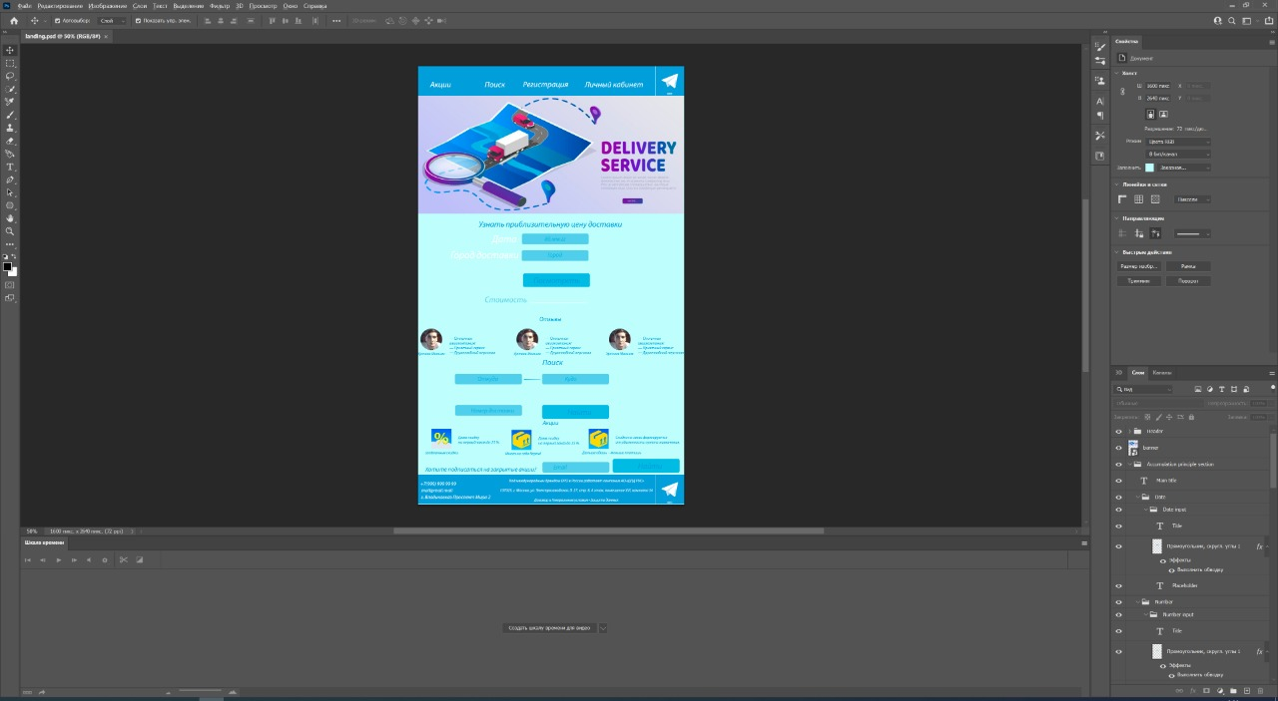

По всем правилам структуры web-сайта, было разделение на Header



Баннер, который будет служить в будущем как слайдер



Так же была добавлена форма для приблизительной стоимости доставки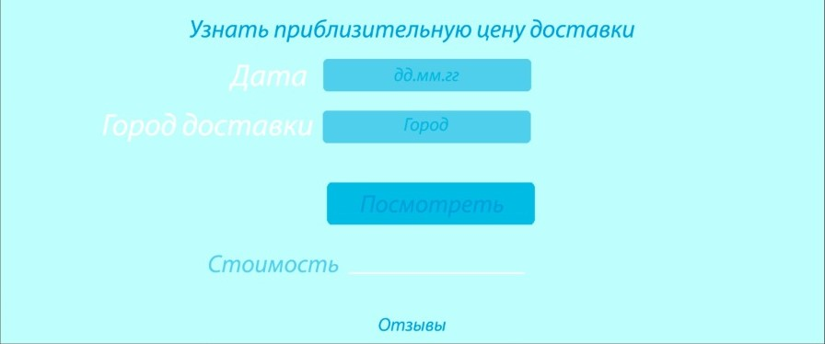

Блок с отзывами клиентов

Форма для поиска своего заказа на доставку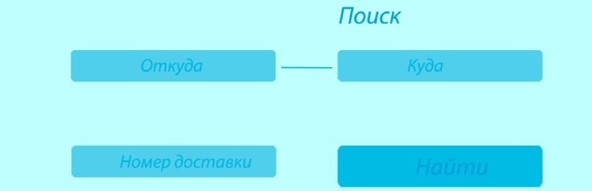

Блок акций

Блок для подписки на закрытые акции

Футер с полезной информацией для клиента

# ВЕРСТКА СТРАНИЦЫ (HTML, CSS)

Для web-разметки использовался язык-разметки HTML. Для стилизации внешнего вида web-приложения использовался язык стилей CSS

В теге <head> идет описание сайта, подключение стилей, метатеги, иконка сайте в браузерах и поисковиках

<head>

<meta charset="UTF-8">

<meta http-equiv="X-UA-Compatible" content="IE=edge">

<meta name="viewport" content="width=device-width, initial-scale=1.0">

<link rel="icon" href="icons/favicon.ico" type="image/x-icon">

<link rel="shortcut icon" href="icons/favicon.ico" type="image/x-icon">

<link rel="stylesheet" href="styles.css">

<title>DPD</title>

</head>

В теге <body> идут все блоки сайта

Тег <header> содержит в себе разметку шапки сайта

<header class="header">

<div class="header__item_wrapper">

<div class="header__item">

<a href="#">Акции</a>

</div>

<div class="header__item">

<a href="#">Поиск</a>

</div>

<div class="header__item">

<a href="#">Регистрация</a></div>

<div class="header__item">

<a href="#">Личный кабинет</a>

</div>

</div>

<a href="index.html" class="logo">

<img class="header__logo" src="images/logo.png" alt="logo">

</a>

</header>

К нему применяются стили для фонового цвета, отступов, эффектов при наведении на ссылки

.header {

background-color: #379ed8;

font-size: 48px;

color: #fff;

display: flex;

align-items: center;

justify-content: space-between;

}

.header__item_wrapper {

display: flex;

align-items: center;

justify-content: space-evenly;

flex-wrap: wrap;

padding: 70px;

padding-bottom: 0;

padding-top: 0;

width: 100%;

}

.header__item a {

color: #fefefe;

text-decoration: none;

font-size: 48px;

}

.header__item a:hover {

opacity: 0.6;

}

.header__item:not(:last-child) {

margin-right: 33px;

После идет блок баннера-слайдера, наполнение которого происходит средствами JavaScript

<section class="banner"></section>

Стили задают позиционирование элементов слайдера, размеры картинок и элементов

.slider {

height: 600px;

position: relative;

/* margin-bottom: 50px; */

}

.slider__inner {

display: flex;

height: 100%;

}

.slider__item {

width: 100%;

display: none;

}

.slider__item.active {

display: block;

}

.slider__item img {

width: 100%;

height: 100%;

object-fit: cover;

}

.slider__arrow {

width: 48px;

height: 48px;

padding: 5px;

background-color: transparent;

border: 1px solid #fff;

border-radius: 50%;

position: absolute;

top: calc(50% - 24px);

cursor: pointer;

}

.slider__arrow--left {

left: 30px;

}

.slider__arrow--right {

right: 30px;

}

.slider__arrow--right img {

transform: rotate(180deg);

}

.slider__arrow img{

width: 32px;

}

.slider__pagination {

position: absolute;

left: 50%;

bottom: 30px;

transform: translateX(-50%);

display: flex;

list-style: none;

}

.slider__pagination li {

margin: 0 5px;

width: 15px;

height: 15px;

border-radius: 50%;

background-color: #fff;

cursor: pointer;

}

.slider__pagination li.active {

background-color: yellow;

}

}

Блок с формой для приблизительной цены доставки

<section class="principle">

<span class="principle__title">Узнать приблизительную цену доставки</span>

<form action="post" class="principle__form" onsubmit="return false;">

<div class="principle__date principle__block ">

<span class="principle__date__title principle__input__title">Дата</span>

<input class="principle__input principle__date_input" type="date" name="principle__date" placeholder="дд.мм.гг">

</div>

<div class="principle__town principle__block">

<span class="principle__town__title principle__input__title">Город</span>

<input class=" principle__input principle__town_input" type="text" name="principle__town" placeholder="Город">

</div>

<div class="principle__block principle__submit">

<input type="submit" value="Посмотреть" class="principle__submit__btn">

</div>

</form>

<div class="principle__cost">

<div class="principle__cost__title">

<span>Стоимость</span>

</div>

<div class="principle__cost__line"></div>

</div>

</section>

С стилями для внешнего вида полей ввода, заголовков и кнопки

.principle {

display: flex;

flex-flow: column;

justify-content: center;

align-items: center;

}

.principle__title {

font-size: 48px;

color: #379ed8;

margin-bottom: 33px;

display: inline-block;

}

.principle__block {

display: flex;

justify-content: center;

align-items: center;

flex-wrap: wrap;

}

.principle__date {

margin-bottom: 39px;

}

.principle__town {

margin-bottom: 78px;

}

.principle__input__title {

color: #fefefe;

font-size: 40px;

margin-right: 33px;

}

.principle__input {

border-radius: 10px 10px 10px 10px;

background: #84ceea;

height: 60px;

width: 400px;

border: none;

font-size: 26px;

text-align: center;

color: #379ed8;

cursor: pointer;

color: #379ed8;

font-size: 26px;

text-align: center;

}

.principle__submit {

width: 400px;

height: 80px;

border-radius: 10px 10px 10px 10px;

background-color: #65bbe3;

margin: 0px 0px 60px auto;

}

.principle__submit__btn {

border-radius: 10px 10px 10px 10px;

width: 400px;

height: 80px;

background-color: #65bbe3;

font-size: 48px;

text-align: center;

color: #379ed8;

border: none;

cursor: pointer;

}

.principle__submit__btn:hover {

opacity: 0.6;

}

.principle__cost {

margin-bottom: 86px;

display: flex;

align-items: flex-end;

justify-content: space-between;

}

.principle__cost__title {

font-size: 48px;

color: #84ceea;

margin-right: 18px;

}

.principle__cost__line {

width: 340px;

height: 3px;

border-bottom: 3px solid #fefefe;

}

Блок с отзывами клиентов

<section class="reviews">

<span class="reviews__title">

Отзывы

</span>

<div class="reviews__items__wrapper">

<div class="reviews__item reviews__item__first">

<div class="reviews__item__content">

<div class= " reviews__item__photo reviews__item__photo__first"></div>

<span class="reviews__item__name">Бондаренко Руслан</span>

</div>

<ul class="reviews__text">

<li class="reviews__text__item">Отличная

авиакомпания!</li>

<li class="reviews__text__item">Приятный сервис</li>

<li class="reviews__text__item">Дружелюбный персонал</li>

</ul>

</div>

<div class="reviews__item reviews__item__second">

<div class="reviews__item__content">

<div class=" reviews__item__photo reviews__item__photo__second"></div>

<span class="reviews__item__name">Уртаев Максим</span>

</div>

<ul class="reviews__text">

<li class="reviews__text__item">Отличная

авиакомпания!</li>

<li class="reviews__text__item">Приятный сервис</li>

<li class="reviews__text__item">Дружелюбный персонал</li>

</ul>

</div>

<div class="reviews__item reviews__item__third">

<div class="reviews__item__content">

<div class="reviews__item__photo reviews__item__photo__third"></div>

<span class="reviews__item__name">Рубаев Давид</span>

</div>

<ul class="reviews__text">

<li class="reviews__text__item">Отличная

авиакомпания!</li>

<li class="reviews__text__item">Приятный сервис</li>

<li class="reviews__text__item">Дружелюбный персонал</li>

</ul>

</div>

</div>

</section>

Стили используются для как для размера текста, цвета так же размеров и округления фото клиентов

.reviews {

display: flex;

flex-direction: column;

flex-wrap: wrap;

align-items: center;

margin-bottom: 29px;

}

.reviews__items__wrapper {

display: flex;

flex-wrap: wrap;

align-items: center;

justify-content: space-between;

}

.reviews__title {

font-size: 36px;

color: #379ed8;

display: inline-block;

}

.reviews__item {

display: flex;

align-items: center;

}

.reviews__item:not(:last-child) {

margin-right: 128px;

}

.reviews__item__photo {

width: 200px;

height: 200px;

border-radius: 50%;

-moz-border-radius: 50%;

-webkit-border-radius: 50%;

-khtml-border-radius: 50%;

background-repeat: no-repeat;

background-size: cover;

background-position: center;

}

.reviews__item__photo__first {

background-image: url(reviews_images/1.jpg);

}

.reviews__item__photo__second {

background-image: url(reviews_images/2.jpg);

}

.reviews__item__photo__third {

background-image: url(reviews_images/3.jpg);

}

.reviews__item__name {

display: inline-block;

font-size: 24px;

color: #379ed8;

text-align: center;

}

.reviews__text {

list-style: none;

}

.reviews__text__item {

font-size: 24px;

color: #379ed8;

}

.reviews__text__item:before {

content: "—";

position: relative;

left: -5px;

}

.reviews__item__content {

display: flex;

justify-content: center;

flex-direction: column;

margin-right: 28px;

}

Блок с формой для поиска доставки

<section class="search">

<span class="search__title">Поиск</span>

<div class="search__form">

<div class="search__path">

<input type="text" placeholder="Откуда" class="search__path__from search__input">

<div class="search__path__line"></div>

<input type="text" placeholder="Куда" class="search__path__to search__input">

</div>

<div class="search__end">

<input type="text" placeholder="Номер доставки" class="search__input">

<input type="submit" value="Найти" class="search__btn">

</div>

</div>

</section>

Стили используются для размера текста, цвета, внешнего оформления полей ввода и кнопки

.search {

display: flex;

flex-direction: column;

align-items: center;

justify-content: space-between;

margin-bottom: 15px;

}

.search__path {

display: flex;

align-items: center;

justify-content: center;

margin-bottom: 128px;

}

.search__title {

font-size: 36px;

color: #379ed8;

display: inline-block;

margin-bottom: 52px;

}

.search__input {

width: 400px;

height: 61px;

border: none;

border-radius: 10px 10px 10px 10px;

background-color: #84ceea;

font-size: 36px;

text-align: center;

font-size: 36px;

color: #5db6e1;

text-align: center;

}

.search__path__line {

width: 100px;

border-bottom: 3px solid #63b7e1;

margin: 0 12px 0 12px;

}

.search__end {

display: flex;

align-items: center;

justify-content: center;

}

.search__btn {

margin-left: 123px;

width: 400px;

height: 80px;

border-radius: 10px 10px 10px 10px;

background-color: #65bbe3;

font-size: 48px;

color: #379ed8;

border: none;

cursor: pointer;

}

.search__btn:hover {

opacity: 0.6;

}

Блок с акциями

<section class="actions">

<span class="actions__title">Акции</span>

<div class="actions__wrapper">

<div class="action">

<div class="action__content">

<div class="action__image action__image__first"></div>

<span class="action__title">Заоблачные скидки</span>

</div>

<span class="action__text">

Даем скидку на<br>первый заказ до 25 %.

</span>

</div>

<div class="action">

<div class="action__content">

<div class="action__image action__image__second"></div>

<span class="action__title">Много на себя берем!</span>

</div>

<span class="action__text">

Даем скидку <br>на первый заказ до 25 %.

</span>

</div>

<div class="action">

<div class="action__content">

<div class="action__image action__image__third"></div>

<span class="action__title">Дальше едешь – меньше платишь</span>

</div>

<span class="action__text">

Скидка на заказ формируется<br>от удаленности пункта назначения.

</span>

</div>

</div>

</section>

Стили для оформления текста акции и картинок

.actions {

display: flex;

flex-direction: column;

align-items: center;

margin-bottom: 27px;

}

.action {

display: flex;

align-items: center;

justify-content: space-between;

flex-wrap: wrap;

}

.actions__title {

font-size: 36px;

color: #379ed8;

}

.actions__wrapper {

display: flex;

align-items: center;

justify-content: space-evenly;

flex-wrap: wrap;

}

.action__content {

display: flex;

flex-direction: column;

align-items: center;

justify-content: space-between;

flex-wrap: wrap;

}

.action__title {

font-size: 24px;

color: #379ed8;

}

.action__image {

width: 120px;

height: 120px;

background-repeat: no-repeat;

background-size: cover;

background-position: center;

}

.action__image__first {

background-image: url(actions_images/action1.png)

}

.action__image__second {

background-image: url(actions_images/action2.png)

}

.action__image__third {

background-image: url(actions_images/action3.png)

}

.action__text {

font-size: 24px;

color: #379ed8;

}

# Блок с формой для подписки на закрытые акции

<section class="closedAction">

<span class="closedAction__title">Хотите подписаться на закрытые акции?</span>

<form action="post" method="post" onsubmit="return false;" class="closedActionForm">

<input type="text" placeholder="Email" class="closedActionForm__input">

<input type="submit" value="Найти" class="closedActionForm__btn">

</form>

</section>

Стили задают внешний вид тексу, полю ввода почты и кнопки

.closedAction {

display: flex;

align-items: center;

justify-content: space-around;

flex-wrap: wrap;

}

.closedAction__title {

font-size: 36px;

color: #379ed8;

}

.closedActionForm {

display: flex;

align-items: center;

flex-wrap: wrap;

justify-content: space-between;

margin-bottom: 13px;

}

.closedActionForm__input {

width: 400px;

height: 61px;

background-color: #65bbe3;

border-radius: 10px 10px 10px 10px;

border: none;

font-size: 36px;

color: #379ed8;

text-align: center;

margin-right: 22px;

}

.closedActionForm__btn {

height: 80px;

width: 400px;

border-radius: 10px 10px 10px 10px;

border: none;

background-color: #65bbe3;

font-size: 48px;

color: #379ed8;

text-align: center;

cursor: pointer;

}

.closedActionForm__btn:hover {

opacity: 0.6;

}

Футер сайта

<footer class="footer">

<div class="footer__info">

<span class="footer__info__text">+7(999) 999 99 99</span>

<span class="footer__info__text">mail@mail.mail</span>

<span class="footer__info__text">г. Владикавказ Проспект Мира 2</span>

</div>

<span class="footer__text">

Под международным брендом DPD в России работает компания АО «ДПД РУС» <br>107023, г. Москва, ул. Электрозаводская, д. 27, стр. 8, 4 этаж, помещение ХVI, комната<br>34Договор и Генеральные условия • Защита данных

</span>

<a href="index.html" class="logo">

<img class="footer__logo" src="images/logo.png" alt="logo">

</a>

</footer>

Стили задают внешний вид тексту и логотипу

.footer {

background-color: #379ed8;

display: flex;

align-items: center;

justify-content: space-between;

flex-wrap: wrap;

}

.footer__info {

display: flex;

flex-direction: column;

align-items: flex-start;

justify-content: center;

flex-wrap: wrap;

margin-left: 15px;

}

.footer__info__text {

font-size: 30px;

color: #fefefe;

}

.footer__text {

font-size: 24px;

color: #fefefe;

}

.footer__logo {

width: 100%;

height: 100%;}

# КЛИЕНТСКОЕ ПРОГРАММИРОВАНИЕ (JAVASCRIPT)

Заключительный этап разработки - логика сайта. На этом этапе я создал слайдер. Для реализации данной идеи использовался язык веб-разработки «JavaScript». Перед нами стоит следующая задача: Получить блок слайдера, который изначально пустой и заполнить его картинками из папки, так же добавить пагинацию и стрелки переключения. Вкратце логику написанного кода можно описать так:

Пишем функцию которая создает слайдер. В ней мы создаем элемент DOM-дерева, сам слайдер и добавляем его в блок с классом 'banner'. Создаем блок обертку для элементов слайдера с классом 'slider__inner'. Далее с помощью цикла for создаем 4 элемента слайдера, даем им класс‘'slider__item' и картинки. Далее функция для активного слайда. После идет функция для смены слайда, которая так же добавляет автосмену слайдов. После идут две функции для следующего и предыдущего слайда, которые циклично работают. После функция для создания стрелок и точек для переключения

const banner = document.querySelector('.banner')

function createSlider (id = 'slider') {

const slides = []

const slider = document.createElement('div')

slider.classList.add('slider')

slider.id = id

banner.append(slider)

const sliderInner = document.createElement('div')

sliderInner.classList.add('slider__inner')

slider.append(sliderInner)

for (let i = 1; i < 4; i++) {

const sliderItem = document.createElement('div')

sliderItem.classList.add('slider__item')

const img = document.createElement('img')

img.src = 'banner_images/' + i + '.jpg'

img.alt = i

sliderItem.append(img)

sliderInner.append(sliderItem)

slides.push(sliderItem)

}

const activeSlide = () => {

slides.forEach((slide, index) => {

if (currentSlide === index) {

slide.classList.add('active')

} else {

slide.classList.remove('active')

}

})

}

const switchSlide = () => {

activeSlide()

activeDot()

setInterval(next, 5000)

}

const next = () => {

if (currentSlide === slides.length - 1) {

currentSlide = 0

} else {

currentSlide++

}

switchSlide()

}

const prev = () => {

if (currentSlide === 0) {

currentSlide = slides.length - 1

} else {

currentSlide--

}

switchSlide()

switchSlide()

}

function createArrow(parent, previos = true) {

const arrow = document.createElement('div')

const arrowImg = document.createElement('img')

arrowImg.src = 'icons/arrow.svg'

arrowImg.alt = 'arrow'

arrow.append(arrowImg)

if (previos) {

newClass = 'slider__arrow--left'

arrow.addEventListener('click', prev)

}

else {

arrow.addEventListener('click', next)

newClass = 'slider__arrow--right'

}

arrow.classList.add('slider__arrow')

arrow.classList.add(newClass)

parent.append(arrow)

}

function createPagination () {

const pagination = document.createElement('ul')

pagination.classList.add('slider__pagination')

for (let i = 0; i < slides.length; i++) {

const dot = document.createElement('li')

dot.addEventListener('click', () => {

currentSlide = i

switchSlide()

})

pagination.append(dot)

}

return pagination

}

createArrow(slider, true)

createArrow(slider, false)

const pagination = createPagination()

slider.append(pagination)

let currentSlide = 0

const dots = pagination.childNodes

const activeDot = () => {

dots.forEach((dot, index) => {

if (currentSlide === index) {

dot.classList.add('active')

} else {

dot.classList.remove('active')

}

})

}

activeSlide()

activeDot()

}

createSlider ('slider')